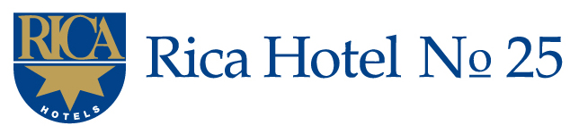

Pressinformation

*Göteborgs nya vardagsrum – och koncepthotell*

**Nu invigs Rica Hotel No. 25**

**Rica Hotel No. 25 blir namnet när Ricas hotell på Burggrevegatan i Göteborg nyinvigs – ett smakfullt designat koncepthotell mitt i händelsernas centrum i Göteborg. Tillsammans med inredningsbyrån Koncept Stockholm har man skapat en mötesplats där kreativitet möter ”hemma hos” känsla.**

Efter år av planering och renovering kan Rica Hotels nu presentera; Rica Hotel No. 25. Ett helt nytt hotell med en ny identitet där varm atmosfär och ”hemma hos” känsla är genomgående ledord. Hotellet har utökats med ytterligare en våning där nu samtliga 112 rum är nyrenoverade och stilfullt inredda för att passa såväl affärsresenärer som familjer och större sällskap. Koncept och inredning är framtaget av Rica Hotels tillsammans med Sias och Koncept Stockholm.

* *Vi ville skapa ett levande hotell där känslan av att befinna sig i ett vardagsrum infinner sig. Där i vårt vardagsrum möts mat, konst, musik och människor i en varm och skön harmoni. Vår ambition är att bli den naturliga mötesplatsen för ständigt nya upplevelser*, säger Camilla Fredriksson, Hotelldirektör Rica Hotel No. 25.

**Rica Hotel No. 25 & Restaurang Kôket**

Även restaurangdelen har fått en ny karaktär med nya restaurangen Kôket. Här kommer vällagad och medveten matlagning stå i fokus med närodlade råvaror i en meny med svensk touch. Inredning och miljö präglas även här av vardagsrumkänsla med Christer Strömholms ”Kloka ord” som pryder väggarna. Både meny och miljö kommer vara föränderliga med löpande menybyten och utställningar från lokala gallerier och konstskolor.

* *Vi har som mål att upplevelsen hos oss ska skifta vid varje besök. Man ska överraskas av ny musik, nya utställningar och nya menyer i restaurangen - en dynamisk mötesplats med en modern och kreativ känsla,* säger Camilla Fredriksson, Hotelldirektör Rica Hotel No. 25.

Rica Hotel No. 25 är fyrstjärnigt och Svanenmärkt. Läs mer om hotellet på [www.rica.se/no25](http://www.rica.se/no25).

**Kort om Rica Hotels**

Skandinaviens största privatägda hotellkedja som grundades av Jan E Rivelsrud och Prins Carl Bernadotte år 1975. Idag erbjuder Rica Hotels mer än 70 hotell på fler än 50 destinationer i Norge och Sverige, vart och ett med sin egen personliga prägel och identitet.

**För mer information, kontakta:**

Vanja Vilbern, Projektledare Rica Hotels, [vanja.vilbern@rica.se](mailto:vanja.vilbern@rica.se), 070 760 69 92Camilla Fredriksson, Hotelldirektör Rica Hotel No. 25, [camilla.fredriksson@rica.se](mailto:camilla.fredriksson@rica.se), 070 558 32 81